Adaptação do Alfabeto de Rúmil ao Português
pelo Escriba Anguirel

Tabelas Sarat Modo Português

Consoantes
b | c | ç | d | f | g
h | J | l | m | n | p
r | s | -s | t | v | x
z

Vogais fechadas
a | e | i | o | u

Vogais abertas
a | ε | o

Vogais nasal
ã | ẽ | ĩ | õ | ũ

Semivogal
i (j) | u (w)

Ditongos
ai | au | ei | eu | iu | ou | oi | ui
ãi | ãe(ãi) | ão(ãu) | õe(õi) | am(ãu) | em(ãi) | ia | ua
ie | ue | uo | io

Tritongos
uai | uei | uou | uau | iau | ieu | iou | iai
iei | ioi | uoi | eue | iam | uam | iem | uem

Digrafos
rr | ss | sc | sç | xc | lh | nh | ch
qu | gu

Hiatos
aia | eia | oia | uia | aie | eie | oie | uie
aio | eio | oio | uio | uiu

Pontuação
Ponto paragrafo | Ponto final | virgula | ? | ! | ( )

Ditongos

Os ditongos são: ai, au, ei, eu, iu, ou, oi, ui, ai, au, ie, ue, uo, io, ãi, ãe (ãi), ão (ãu), õe (õi), am (ãu) e em (ãi).
A identificação dos ditongos é um pouco difícil, a única maneira de o fazer é fazendo a separação silábica e verificar se a combinação vogal-semivogal fica na mesma sílaba. Só neste caso é que estamos perante um ditongo. Se a semivogal tiver acento deixa de ser um ditongo (Ex “ai” e “aí” no primeiro caso é ditongo no segundo não a-í pois tem duas sílabas, “pais” e “país”).

pais 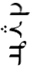 país 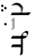

Final das palavras: ea, eo, ia, ie, io, oa, ua, ue, uo escrevem-se como duas vogais separadas.

sério 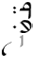 estou 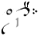

Tritongo

É considerado tritongo a combinação semivogal-vogal-semivogal: uai, uei, uou, uau iau, ieu, iou, iai, iei, ioi, uoi, ueu, iam, uam, iem, uem.
Só dos três primeiros é que são atestados os outros casos nem sei se existem e é certo que não estão todos. Os casos atestados são: averigUOU, vOOU (vuou) , sOOU (suou); urugUAI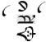, qUAIs, qUEIjo, no caso do digrafo “gu”\”qu” em que o “u” faz parte do tritondo optamos por não modificar a maneira de escrever tanto dos digrafos como dos tritongos embora o “u” se repita.

Digrafos

Digrafos são um conjunto de duas consoantes que se lêem como um unico som são eles: rr, ss, sc, sç, xc, lh, nh, ch, gu, qu. No caso do “sc” e “xc” só é digrafo quando se segue um “e” ou “i. Exemplo: excerção (é digrafo) excurção (não é digrafo)
desço 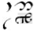, excerção 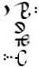

Hiatos

São um conjunto de três vogais que não se lêem como um unico som. Os hiatos são: aia, eia, oia, uia, aie, eie, oie, uie, aio, eio, oio, uio, uiu.
Qualquer outra combinação de três vogais que não seja hiato ou tritongo é tratada como três vogais separadas

meia saio (é hiato) saiu(não é hiato) .

Modo de Escrita

Por uma questão unicamente de gosto pessoal este modo tem como metodo de escrita a primeira linha ser de cima para baixo, a segunda de baixo para cima, a terceira de cima para baixo...
As letras à esquerda da consoante são ditas depois, as à direita são ditas antes.
Em termos de pontuação usa-se a mesma pontuação do Tengwar que vamos partir do principio que foi copiada por Fëanor do alfabeto de Rúmil.
Os numeros escrevem-se por extenso. As palavras com hifens escrevem-se seguidas
Quando uma palavra começa com uma vogal seguida de uma consoante e a vogal não é nazalada esta é escrita à direita da consoante
As letras com caixas a cinzento foram alteradas\criadas por mim

Analise letra a letra

A

“a” – pode ser aberto ou fechado os “a” com acento são sempre abertos (água A-G-U-a o primeiro “a” é aberto o segundo é fechado; aba A-B-a)
agora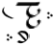 arma 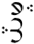

B

“b” no inicio, depois de um “m” e entre consoantes escreve-se com sarat nas outras situações escreve-se com
barba 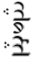 bomba 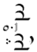

C

“c” antes de “e” e “i” tem valor “s” e escreve-se com a sarat
“c” antes de “a” “o” “u” usa-se a sarat
“ç” usa-se a sarat independentemente do seu som.
“c” antes de uma consoante não se lê e escreve-se com sarat
ceder 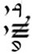calor caça accionista 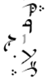

D

“d” depois de um “m”, “n”, “g”, “b” e no inicio das palavras escreve-se com a sarat outras posições escreve-se com a sarat
abdominal 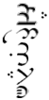 dado 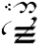

E

“e” pode ser aberto ou fechado, para o aberto usa-se a sarat para a fechado quando o “e” aparece sozinho e sem acento tem o som “i” e escreve-se com a sarat ()
sério seria

F

“f” é sempre escrito com
fafe 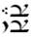

G

“g” seguido por um “e” ou um “i” tem o valor de “j” e usa-se a sarat , seguido de um “a”, “o” ou “u”(este ultimo no caso de ser seguido por uma consoante ex. gula), tem o valor de “g” e usa-se a sarat para “g” no inicio das palavras e para os outros casos.
No caso especial de “gu” quando “gu” é seguido de um “a” escreve-se com a sarat nos outros casos (gue, gui) escreve-se com a sarat , mesmo quando o “u” faz parte de um tritongo

gente 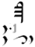 gula 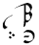guarda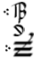 guerra 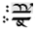 agora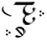

H

“h” escreve-se sempre com excepto no difrafos “ch”, “lh” e “nh” que têm a sua própria sarat
hábito 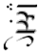

I

“i” é sempre aberto

J

“j” é sempre escrito com a sarat
jacto 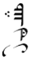

L

“l” quando é fim de silaba escreve-se com nos outros casos escreve-se com
lago 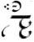 balde 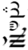

M\N

m\n quando formam os grupos “am”(ãw), “em” (ãj), “en” (ẽw) em final de palavras são representadas por ditongos
“im\n”, “om\n”, “um” finais a vogal é nasalada e o “m” não se lê e escrevem-se com a sarat \
No inicio das palavras e quando é inicio de silaba escrevem-se m n (muito, amado)
Quando uma sílaba acaba em “m\n” (am\n, em\n, im\n, om\n, um\n,) tirando “am”, “em”, “en” finais, a vogal é nasalada e o m\n não se lêem mas escrevem-se com \ (ex. enfatizar Ẽ-(n)-F-A-T-I-Z-A-R), excepto para os casos mp, mb, nt, nd, nc, ng, nq (ex. enquanto Ẽ-N-QU-Ã-N-T-O) em que o m\n se lêem e são escritos com (ex. mp)

Uma vogal antes de nh não é nasalada.
entram 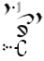 ontem 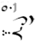 um 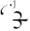 menor 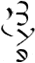 enfim 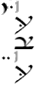 tenho 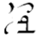

O

“o” pode ser aberto ou fechado. Aberto (ex. nota, pó) escrito com, fechado (ex. corvo, avô, o segundo “o” em corvo tem o valor de “u”) escrito com
“o” no fim das palavras e sem acentos tem sempre o valor de “u”, assim como o “o” sozinho, sempre que o “o” tem valor de “u” escreve-se com
moro 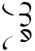 morro 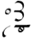 avô

P

“p” escreve-se com a sarat nos casos em que o “p” não se lê escreve-se com a sarat
padre 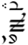 baptista 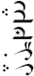

Q

“q” aparece sempre como o digrafo “qu” quando seguido por “a” nos outros casos escreve-se com a sarat
quatro 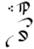 querido 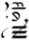

R

“r” no inicio das palavras; depois de “n”, “l”, “s” é escrito com a sarat , quando vale “rê”, final das palavras, entre vogais, antes de um “d”, “c”; depois de um “t”, “p” escreve-se com a sarat
rarear 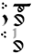 enrolado 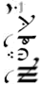 arde 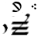 trato 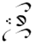

S

“s” final escreve-se com a sarat
“s” entre duas vogais escreve-se com a sarat
“s” antes de “b”, “d”, “g”, “l”, “m”, “n”, “v” escreve-se com a sarat
“s” antes de “c”(ver abaixo), “f”, “p”, “q”, “t” escreve-se com por cima da sarat (st )
“sc” escrito com a sarat quando seguido de “e”, “i” os outros casos são duas consoantes separadas.
“s” nos outros casos escreve-se com a sarat
sussurras 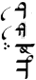 usa asno 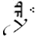 asco ascende 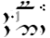

T

“t” é sempre escrito com a sarat
trata 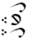

U

“u” é sempre fechado e escreve-se com
uso burra 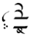

V

“v” é sempre escrito com a sarat
valsa 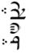

X

“x” embora tenha o som de “ch” vamos usar a sarat porque se não ia gerar muita confusão pois são muitos sons “ch”
xaile

Z

“z” usa-se a sarat pelas mesmas razões do “x”
zebra 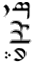

Casos especiais

“muito” lê-se muĩnto
muito 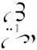

A seguir escreve-se um pequeno texto com este modo. As palavras com uma caixa vermelha são palavras que não são em portugues mas que foram escritas como se fossem.

Texto exemplo:
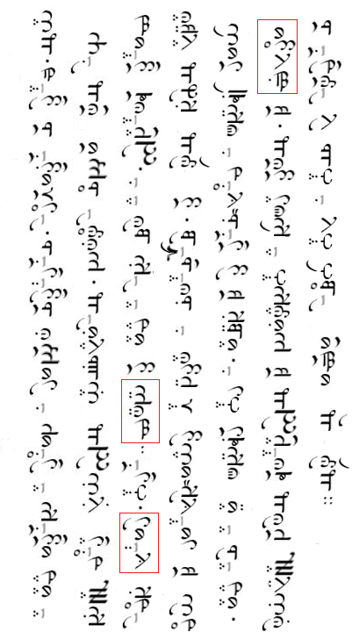

“Mas, quando se endireitou, sentido-se liberto e pronto a vender cara a vida contra inimigos imaginários, brilhou sobe eles um grande relâmpago, e à luz viu a cara de Beleg. Então, Túrin ficou como que transformado em pedra e silencioso, de olhos fixos naquela morte horrível e consciente do que fizera, e tão terrivel era a sua cara,iluminada pelos relâmpagos que brilhavam à volta deles, que Gwindor se encolheu no chão e não ousou erguer os olhos.”

In Silmarillion

